Ecuaciones de segundo grado

Babilonia
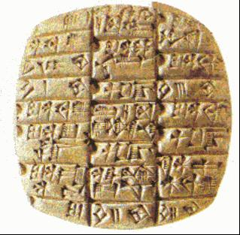
En la antigua Babilonia (3.500 aC- 600 aC), los escribas eran los encargados de escribir y enseñar los conocimientos matemáticos de la época. Escribían encima de tablas de barro en las que hacían incisiones en forma de cuña (escritura cuneiforme). Las matemáticas se utilizaban para resolver los cálculos que se necesitaban en la administración y en la ingeniería. Así, los escribas eran capaces de calcular áreas de campos y volúmenes de canales.

Tablilla cuneiforme del 2400 aC

Entre los algoritmos de cálculo que aparecen en las tablillas se pueden leer una serie de instrucciones (sin ningún tipo de explicación o justificación) para encontrar soluciones concretas a problemas que actualmente se describirían con ecuaciones de 2n grado. Este es el caso de un problema de la tablilla cuneiforme YBC 4663 (1800 aC)

La suma de la longitud y la anchura de un rectángulo es 13 y el área del rectángulo es 30 Encontrad la longitud y la anchura.

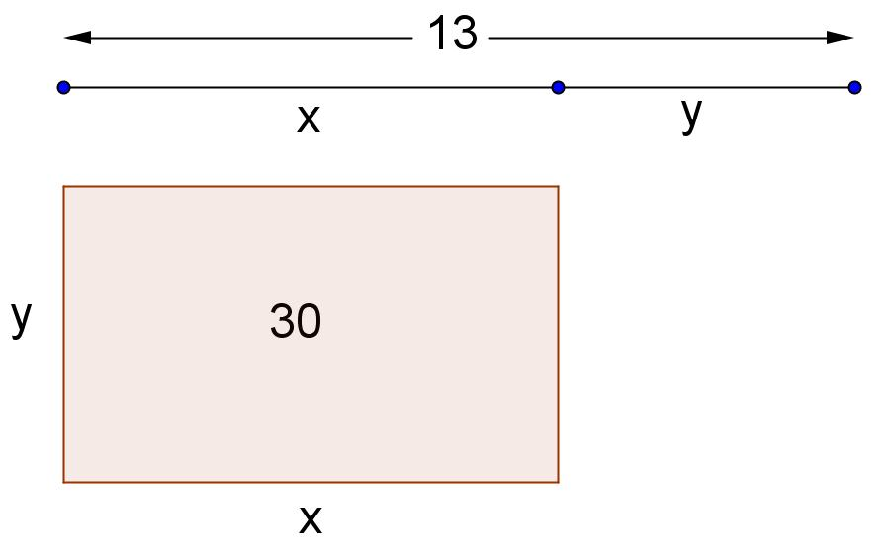

El escriba describe retóricamente todo el algoritmo para resolver numéricamente el problema. 13 dividido por 2: 6 ½ (6,5)
6 ½ elevado al cuadrado 42 ¼ (42,25). De esta área resta el área dada 30 y obtiene 12 ¼ (12,25). Efectúa la raíz de este número y obtiene 3 ½ (3,5)
La longitud: 6 ½ + 3 ½ = 10 La anchura: 6 ½ - 3 ½ = 3

a) En términos algebraicos actuales, ¿qué sistema de ecuaciones equivaldría a la situación descrita en el problema del escriba babilónico?

a) Resuelve por tanteo este sistema
x | y | x·y

b) Aísla y en una de las dos ecuaciones y sustitúyela a la segunda ecuación; obtendrás una ecuación de 2.º grado.

c) ¿Qué explicación tienen las instrucciones del escriba?
Resolución de ecuaciones de 2n grado completando cuadrados a la manera de Muhàmmad ibn Mussa al-Khwarizmi

A. La resolución algebraica de ecuaciones incompletas
1. Resuelve, aislando la x y razonando, las ecuaciones siguientes. Comprueba sustituyendo que los valores obtenidos son solución de las ecuaciones.
a) $x^{2}=\text{25}$

b) $3x^{2}=\text{12}$

c) $x^{2}=\text{20}$

d) $2x^{2}=\text{12}$

e) $x^{2}−\text{81}=0$

f) $2x^{2}−\text{50}=0$

g) $x^{2}−\text{24}=0$

h) $3x^{2}−\text{54}=0$

i) $x^{2}+\text{81}=0$

j) $2x^{2}+\text{50}=0$

k) $x^{2}+\text{24}=0$

Conclusiones:
¿Qué has visto resolviendo estas ecuaciones? ¿Cuántas soluciones tiene cada ecuación? ¿Tienen alguna relación entre ellas? ¿Todas las ecuaciones tienen solución?

2. Para cada apartado, escribe una ecuación de 2n grado con las soluciones indicadas y comprueba, resolviendo las ecuaciones o sustituyendo, que lo que dices es cierto.
a)2 y –2

b)3 y –3

c) sin soluciones, justifica que no tendrá

3. Resuelve las ecuaciones siguientes, utilizando si te hace falta, algunas reglas del álgebra que ya conoces. Comprueba sustituyendo que las soluciones son ciertas.

$x^{2}−5x=0 ⇔ x^{2}=5x$ Paso de un término al otro lado de la igualdad
$x^{2}−5x=0 ⇔ x(x−5)=0$ Sacar factor común la x

a) $x^{2}−5x=0$

b) $x^{2}+5x=0$

c) $2x^{2}−8x=0$

d) $3x^{2}+\text{81}x=0$

Conclusiones:
¿Qué has visto resolviendo estas ecuaciones? ¿Cuántas soluciones hay? ¿Tienen alguna relación entre ellas? ¿Todas las ecuaciones tienen soluciones?

4. Para cada apartado, escribe una ecuación de 2n grado con las soluciones indicadas y comprueba, resolviendo las ecuaciones o sustituyendo, que lo que dices es cierto

a)2 y 0

b) –2 y 0

c) 2

5. Intenta escribir una ecuación de 2n grado con soluciones y comprueba, resolviendo las ecuaciones o sustituyendo, que lo que dices es cierto

a) 2 y 3

b) 2 y –3

B. La resolución geométrica de ecuaciones incompletas

a) El cuadrado y su área.

6.Para cada figura razona cuánto vale x y escríbelo al lugar correspondiente
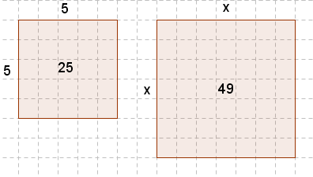
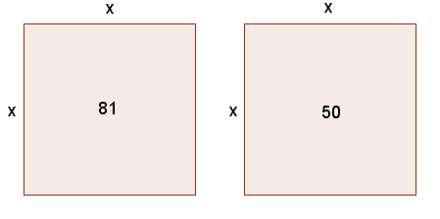

x = x = x=

b) Cuando hay más de un cuadrado.

7. Para cada figura encuentra los valores de los interrogantes (?) que en algunos casos representan áreas y en otros longitudes

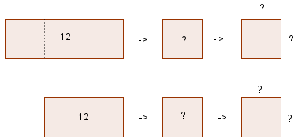

8. Para cada una de las ecuaciones del ejercicio 1 dibuja figuras, rectángulos o cuadrados que tengan respectivamente las áreas que aparecen a las ecuaciones.

a) $x^{2}=\text{25}$

b) $3x^{2}=\text{12}$

c) $x^{2}=\text{20}$

d) $2x^{2}=\text{12}$

e) $x^{2}−\text{81}=0$

f) $2x^{2}−\text{50}=0$

g) $x^{2}−\text{24}=0$

h) $3x^{2}−\text{54}=0$

i) $x^{2}+\text{81}=0$

j) $2x^{2}+\text{50}=0$

k) $x^{2}+\text{24}=0$

Conclusiones:
¿Puedes resolver gráficamente todos los casos? ¿Cuáles son los casos que no se pueden resolver geométricamente?
c) Otras ecuaciones

9. Junto a cada interrogante escribe la letra o la cantidad que le corresponda, después por comparación razona cuánto vale la x
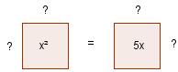

$⇒ x=\text{.} \text{.} \text{.}$

Interpretando la igualdad de las figuras anteriores, ¿cuál sería la ecuación que acabas de resolver al encontrar la x?

Comprueba, sustituyendo en la ecuación que has escrito la x por el valor hallado, que tu ecuación es correcta:

10. Junto a cada interrogante escribe la letra o la cantidad que le corresponda, después por comparación razona cuánto vale la x
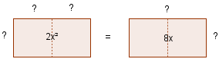

$⇒ x=\text{.} \text{.} \text{.}$

Interpretando la igualdad de las figuras anteriores, ¿cuál sería la ecuación que acabas de resolver al encontrar la x?

Comprueba, sustituyendo en la ecuación que has escrito la x por el valor hallado, que tu ecuación es correcta:

11. Resuelve por el mismo procedimiento: $x^{2}+5x=0 ⇔ x^{2}=−5x$
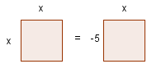

según la figura, ¿qué valor ha de tener x para que todo funcione?

Sí, lo entendemos, se te hace extraño trabajar con longitudes negativas pero una vez te acostumbras es muy útil.
12. Haz una interpretación gráfica de las ecuaciones del ejercicio 3, ¿cuál de estas ecuaciones se puede resolver geométricamente? ¿A qué figura vas a parar cuando puedes resolver la ecuación geométricamente?

a) $x^{2}−5x=0$

b) $x^{2}+5x=0$

c) $2x^{2}−8x=0$

d) $3x^{2}+\text{81}x=0$

Resumen

13. Es el momento de hacer recapitulación y hablar de les ecuaciones de 2.º grado resueltas hasta ahora y de les soluciones obtenidas.

Soluciones | Ecuación | Otras ecuaciones que también tienen estas mismas soluciones
x = 3, -3

x = 7, 0

x = -8, 0

14. Y viceversa:

¿La ecuación  se puede simplificar? | Identificación del tipo  de ecuación | Procedimiento para resolverla
$$x^{2}−\text{144}=0$$

$$x^{2}−\text{39}x=0$$

$$2x^{2}+\text{56}x=0$$

$$3x^{2}+\text{75}=0$$

C. La resolución geométrica de ecuaciones de 2.º grado completas

Ahora nos planteamos resolver una ecuación con todos los coeficientes, por ejemplo:

$$x^{2}+\text{10}x=\text{39}$$


utilizando, cómo hemos hecho hasta ahora, el procedimiento de las áreas de cuadrados y de rectángulos:
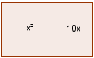
se debe transformar esta figura
de área conocida: 39
en un cuadrado o casi.

Muhàmmad ibn Mussa al-Khwarizmí en la obra Hisâb al-jabr wal-muqqabala (813) utiliza el razonamiento geométrico para justificar las soluciones de los diferentes tipos de ecuaciones de 2.º grado.

15. Sigue el razonamiento de a al-Khwarizmí. Junto a cada interrogante escribe la letra o la cantidad que le corresponda, recuerda que estás intentando resolver la ecuación

$$x^{2}+\text{10}x=\text{39}$$

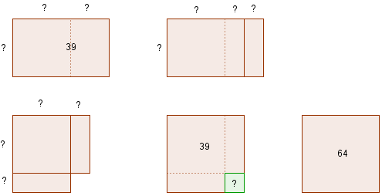

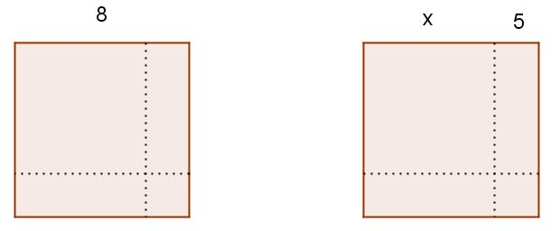

$$⇒ x= \text{.} \text{.} \text{.}$$

Comprueba sustituyendo en la ecuación que el valor obtenido es solución de la ecuación.

Pero hay otro valor que también es solución de la ecuación, en la época de al-Khwarizmí esta solución no se daba por válida porque implica pensar raíz de 64 que tiene dos soluciones +8 y -8.

Para encontrar la segunda solución hay que razonar, como ya has hecho en el ejercicio 11, con longitudes negativas
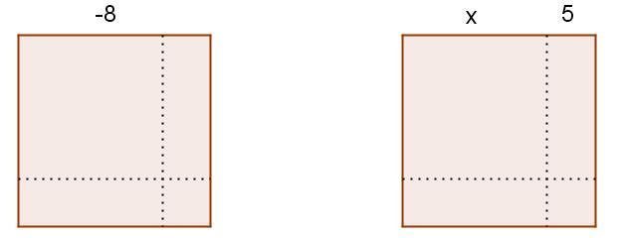

$$⇒ x= \text{.} \text{.} \text{.}$$

Comprueba sustituyendo a la ecuación que este valor obtenido también es solución de la ecuación:
16. Resuelve por el método de al-Khwarizmí de completar cuadrados las ecuaciones siguientes y comprueba sustituyendo que tus soluciones son válidas:
a) $x^{2}+\text{12}x=\text{45}$

b) $x^{2}+8x=\text{20}$

c) $x^{2}+6x−\text{16}=0$

d) $x^{2}+\text{10}x−\text{65}=0$

17. ¿Como se resuelve la ecuación cuando el coeficiente de la x es negativo,
por ejemplo $x^{2}−\text{10}x=\text{39}?$
x
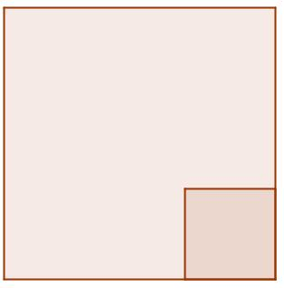
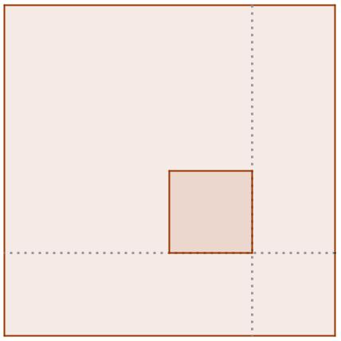

x - 5

x - 5
x - 5

¿Qué área es la que vale 39?
¿Cuánto valen las áreas de los dos cuadrados implicados en la segunda figura?
¿Cuánto vale x – 5?
Completa el razonamiento hasta resolver la ecuación$x^{2}−\text{10}x=\text{39}$

Comprueba, sustituyendo que tus soluciones son ciertas.
18. Resuelve las ecuaciones siguientes y comprueba sustituyendo que los resultados son correctos:
a) $x^{2}−\text{12}x=\text{45}$

b) $x^{2}−8x=\text{20}$

c) $x^{2}−6x−\text{16}=0$

d) $x^{2}−\text{10}x−\text{65}=0$

19. A pesar de que ya hemos comentado que al-Khwarizmí no utilizaba longitudes y áreas negativas si nosotros lo hacemos podremos resolver cualquier ecuación de 2.º grado por el mismo procedimiento. Una vez resuelto por el método de completar cuadrados, comprueba sustituyendo en la ecuación que las soluciones son válidas.
a) $x^{2}+\text{10}x=−\text{39}$

b) $x^{2}−\text{10}x=−\text{39}$

20. Practícalo también con estas otras ecuaciones:
a) $x^{2}+\text{11}x+\text{24}=0$

b)$x^{2}−\text{11}x+\text{24}=0$

c) $2x^{2}+\text{20}x+\text{18}=0$

d)$x^{2}−\text{12}x+\text{20}=0$

e)$x^{2}+4x+4=0$

f)$3x^{2}−\text{18}x+\text{27}=0$
El contexto histórico

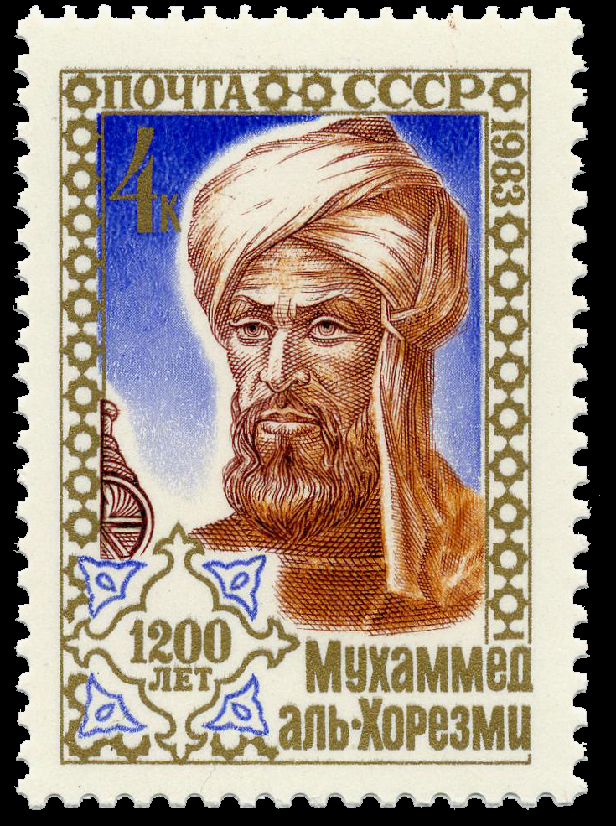
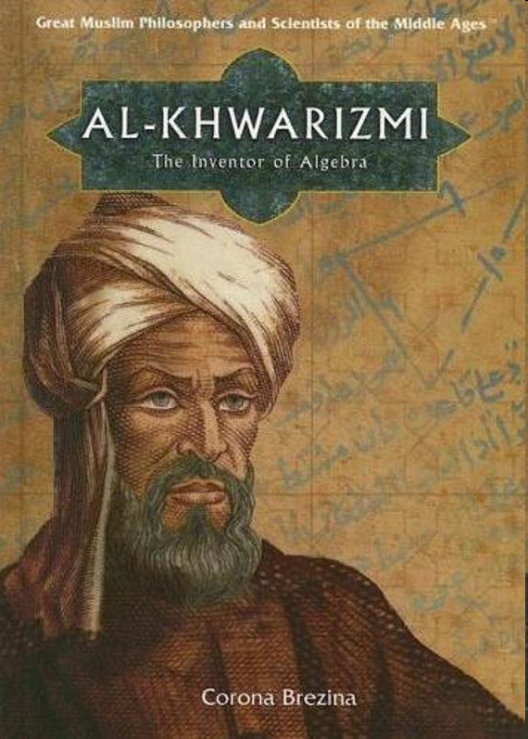
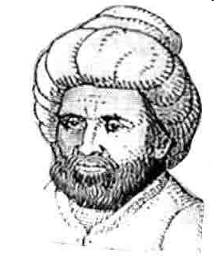

Muhàmmad ibn Mussa al-Khwarizmí

- ¿Cuándo y dónde vivió?
- ¿A qué se dedicaba?
- ¿Qué obras escribió que trascendieron y marcaron camino en la historia de las matemáticas?
- ¿A qué preguntas quería responder con su obra?
- ¿Cómo llegó su obra a la matemática europea de la época?

Prueba de ecuaciones de 2n grado

1. Escribe tu argumento para averiguar el valor de x a cada una de las figuras y escribe también la ecuación que se resuelve.

figura | razonamiento | ecuación
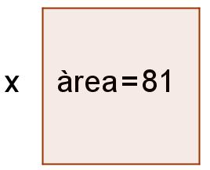

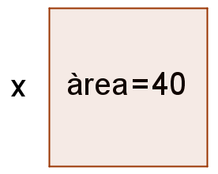

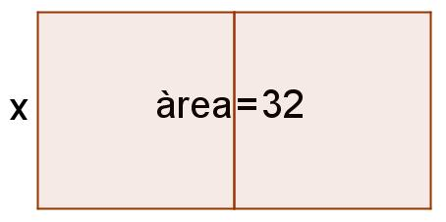

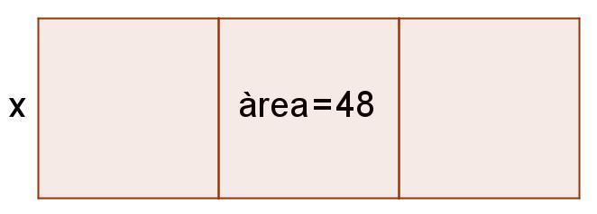

2. Resuelve algebraicamente y geométricamente las ecuaciones siguientes:

Resolución algebraica | Comprobación sustituyendo | Resolución  geométrica
a) $x^{2}=\text{121}$

b) $2x^{2}=\text{72}$

c) $x^{2}+\text{169}=0$

d) $x^{2}−7x=0$

3. Resol les equacions següents, escrivint tots els passos i els valors que vas deduint amb l’ajuda dels diagrames. Comprova després substituint que els teus resultats són correctes.

Resolución | Comprobación sustituyendo
a) $x^{2}+6x=\text{40}$

b) $x^{2}−6x=\text{40}$

4. Recorta un cuadrado, dóblalo y escribe todos los datos convenientes para resolver las ecuaciones del ejercicio 3:

a) $x^{2}+6x=\text{40}$ | Escribe sobre el recortable los valores que te hagan falta (x, x+...., x- .....) y comprueba que las soluciones del ejercicio 3 son coherentes con el recortable.
b) $x^{2}−6x=\text{40}$

5. Resuelve las ecuaciones siguientes y comprueba sustituyendo los resultados:

a) $x^{2}+8x=9$

b) $x^{2}−\text{10}x=\text{24}$

c) $x^{2}+\text{12}x=−\text{27}$

d) $x^{2}−\text{12}x=−\text{35}$

